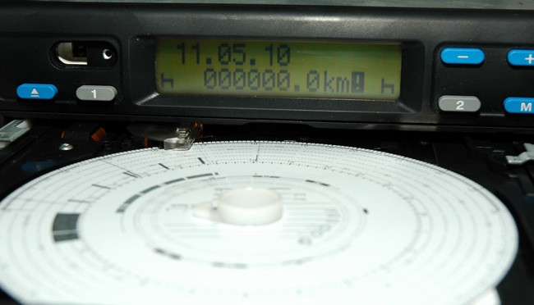


Concessionari Kienzle VDO dal 2001


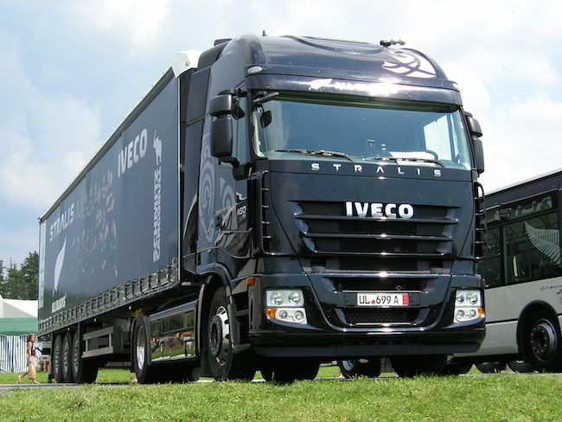
A Varedo (MB)
via Como 21 – aula Corsi
Tel.: 0362 1335564
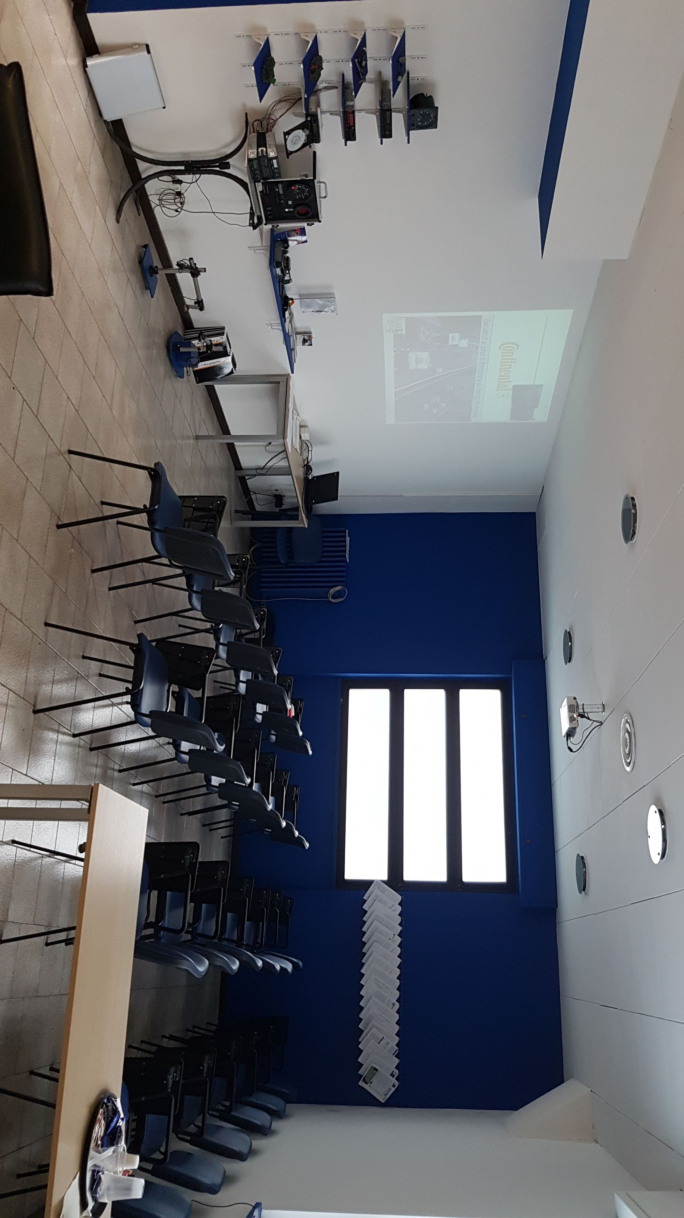

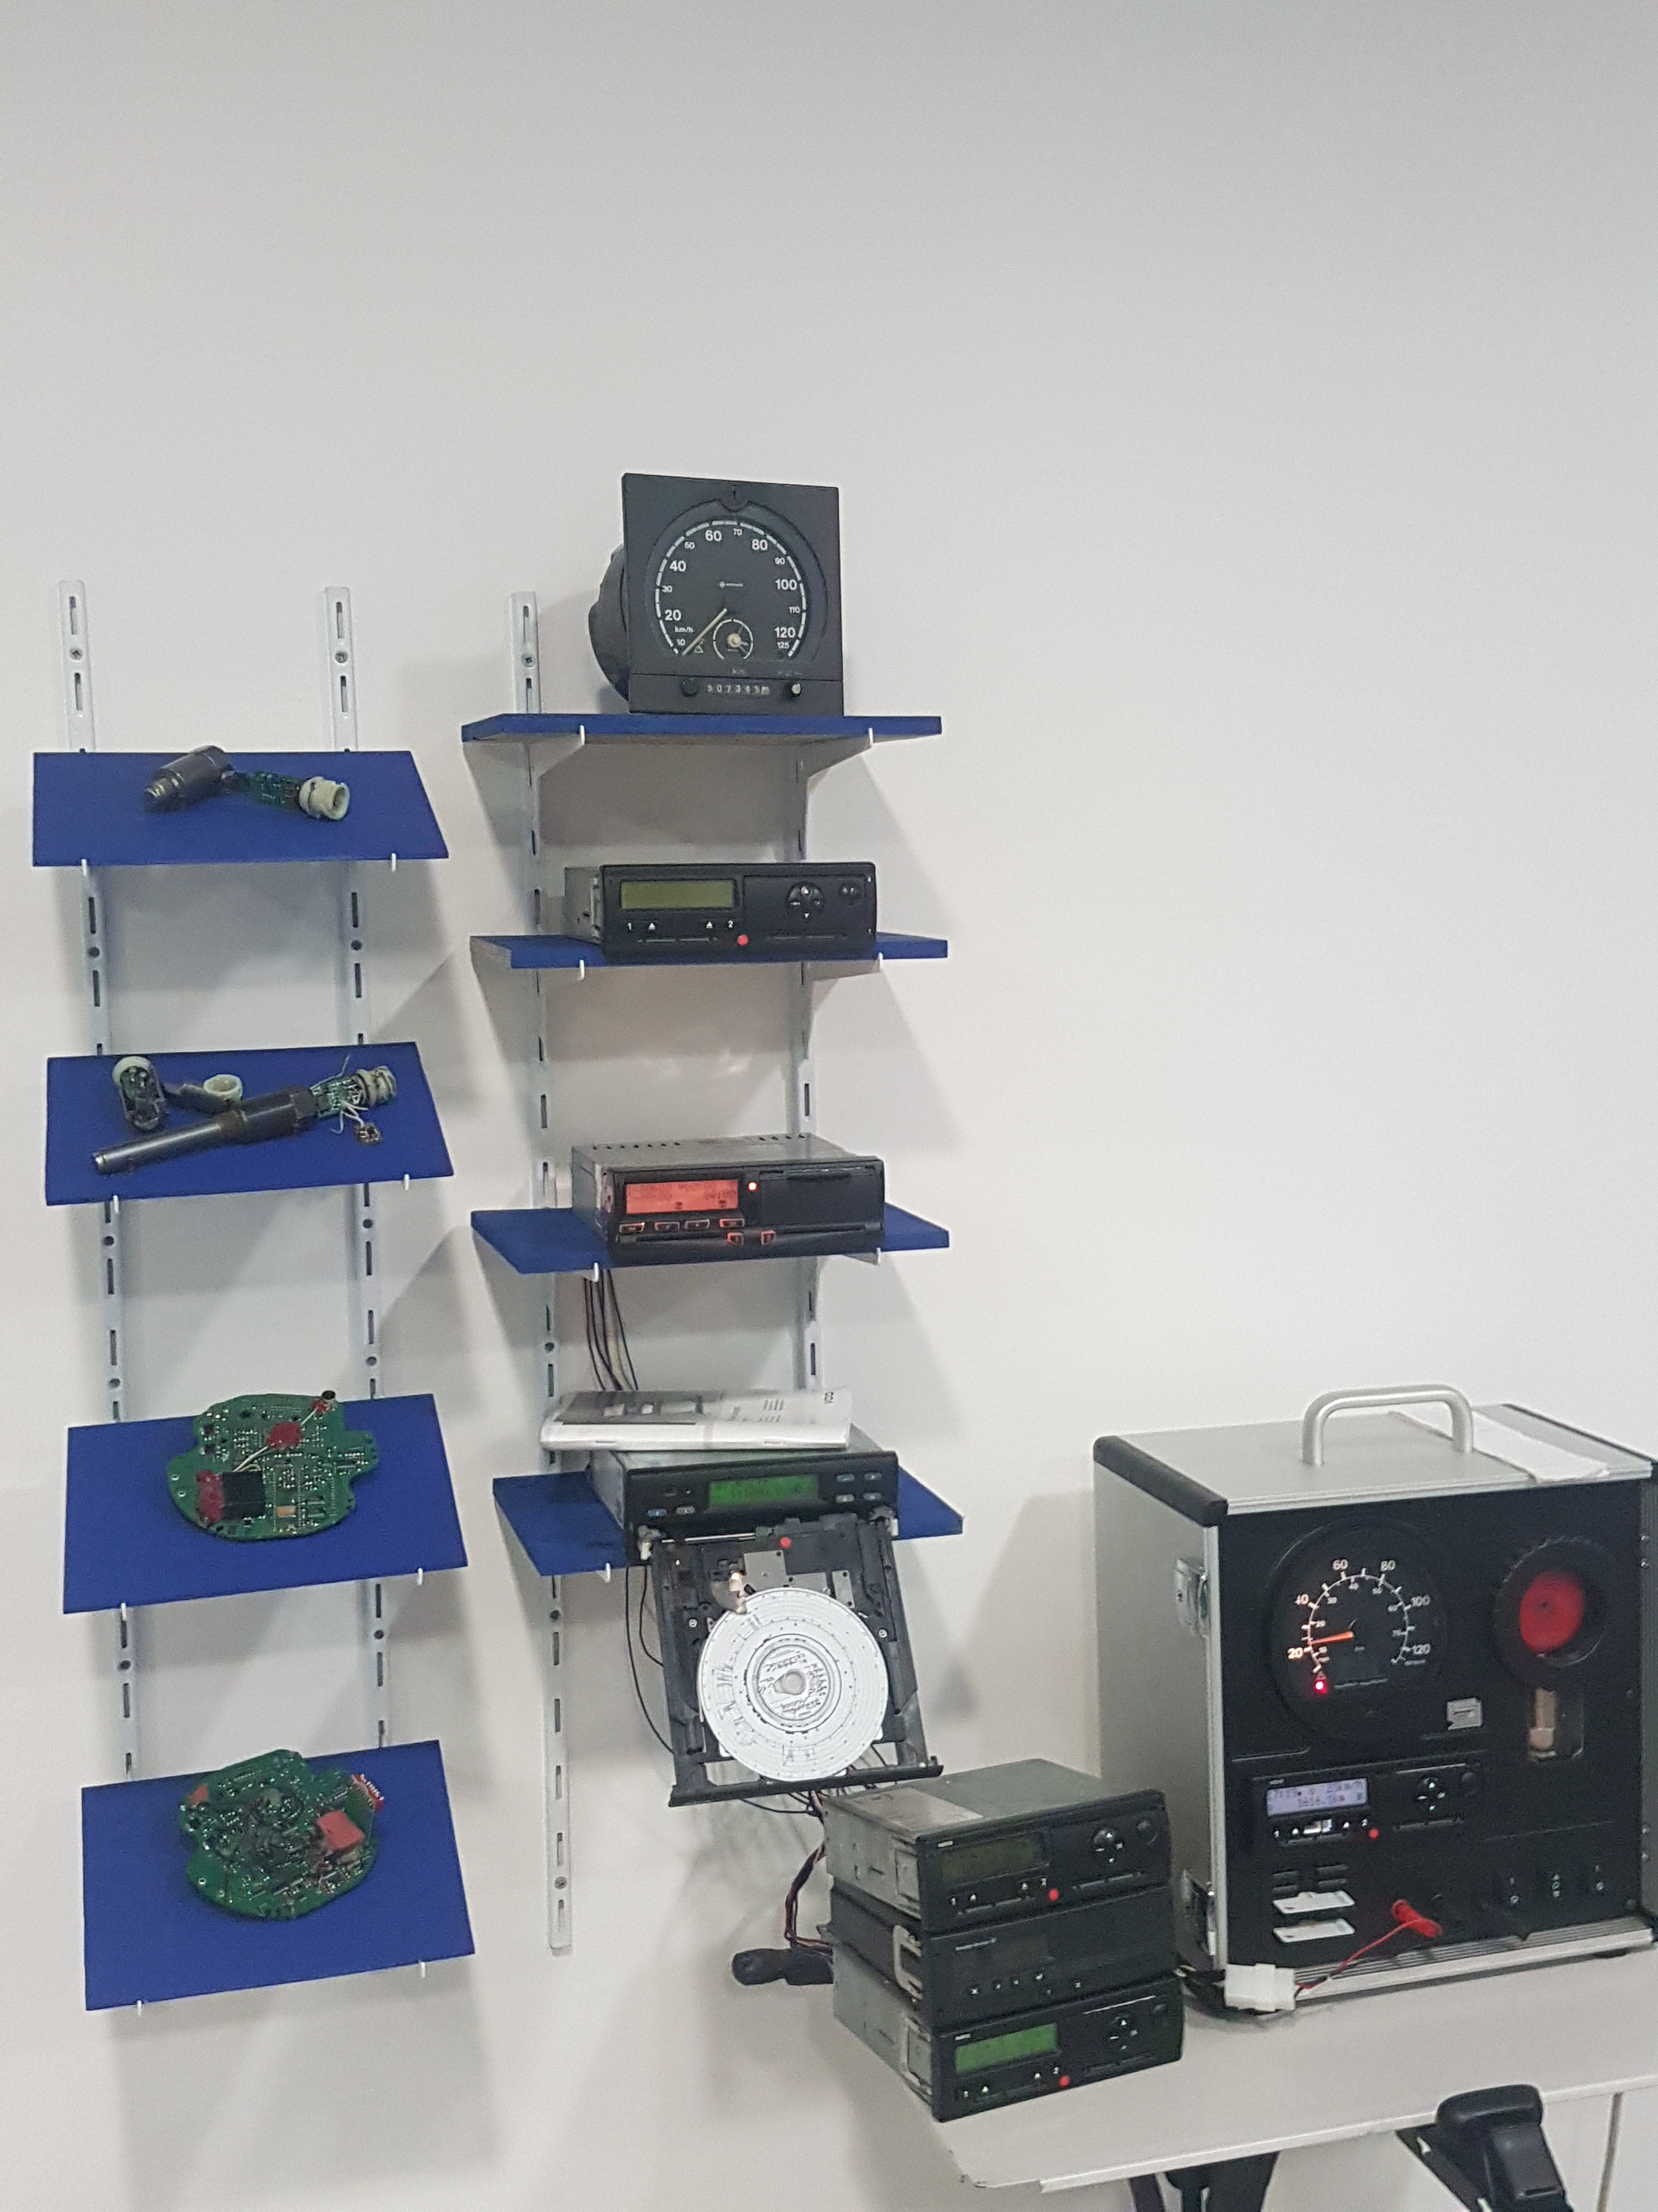
Facciamo il punto !

2019 : arriva il tachigrafo di seconda generazione

Giovedì 21/02/2019
dalle 08.30 alle 12.30
SIMPOSIO GRATUITO SUL TACHIGRAFO

Strumenti di scarico e di analisi
Software - Manipolazioni - I “numeri” della Carta Conducente
La Carta di Controllo
La corretta compilazione del Verbale di Contestazione

Al termine del simposio sarà rilasciato Attestato nominale di partecipazione utile ai fini della formazione
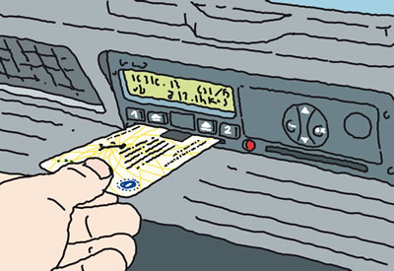

Docente Corso
Luca Della Valentina
Attestato dal Ministero Infrastrutture e Trasporti
Protocollo 7497 (aprile 2017)

